مقالة:

آشنايي با سبك معماري و زندگى نامه فيليپ جانسون

پائيز 1386

فهرست:
زندگينامة جانسون
پلانهايي از كارهاي جانسون
آخرین ساختمان فیلیپ جانسون، بعد از مرگش، ساخته می‌شود

فیلیپ جانسون (Philip Johnson) معمار برجستهٔ آمریکایی بود.
فیلیپ جانسون ، معمار، مورخ معماری، موزه‌دار، گردآورنده آثار هنری و یکی از شخصیتهای برجسته معماری و طراحی قرن بیستم، 25 ژانویه، سال جاری در سن 98 سالگی در خانه معروف شیشه‌ای خویش، درگذشت.
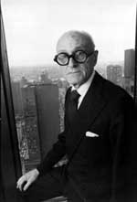
فیلیپ جانسون، معمار نوآوری که آسمانخراشهای شیشه‌ای را رواج داد و بعدها با طرحهای جسورانه و نوستالژیک پست‌مدرن قالبهای پیشین خویش را در هم شکست، طی 50 سال، یکی از تأثیرگذارترین چهره‌های معماری و طراحی آمریکا بوده است، بطوریکه بسیاری از ساختمانهای آمریکا در نیمه دوم قرن بیستم بر اساس اصول معماری بنیان نهاده شده توسط او، ساخته شده‌اند.
آخرین ساختمان فیلیپ جانسون، بعد از مرگش، ساخته می‌شود
اخیرا کلنگ آخرین ساختمان طراحی شده توسط فیلیپ جانسون، بعد از مرگش، در منهتن به زمین زده شد؛ این بنای 12 طبقه که بسیار از خلوص طرح مشهور خانه شیشه‌ای جانسون الهام گرفته، بار دیگر تلفیقی خالص از شیشه و فولاد را ارائه می‌دهد. تفاوت عمده ساختاری بین این دو بنا، شهری شدن بنای جدید با قابلیت پاسخگویی به نیازهای مرتبط با قرار گیری در بستری شهری است. خانه شیشه‌ای اولیه که در سال 1946 ساخته شد، یک تک¬اتاق با دیوارهای تماماً شیشه¬ای در میان یک فضای کاملا طبیعی بود. خانه شیشه‌ای هم اکنون به عنوان یک میراث تاریخی نگهداری می‌شود.

نگاره آثار
تنديس، 1996
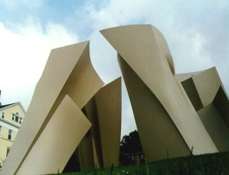
دالاس،1987
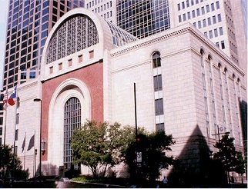
كليساي بلورين، 1980
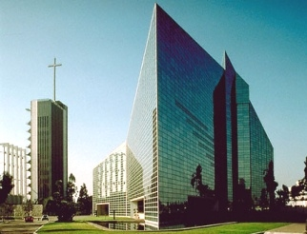
مركز آتلانتيك، 1988
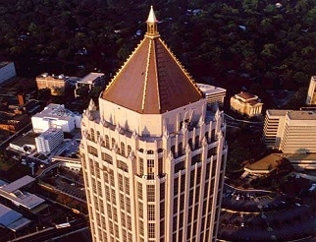
مدرسة معماري هوستون، 1977
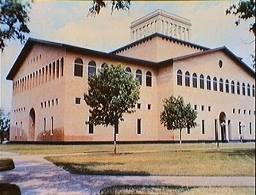

منابع:

www.zoravan.com

www.golbangmemari.com

